|  |  |  |  |
| --- | --- | --- | --- |
| UBND HUYỆN TAM NÔNG | | | **CỘNG HÒA XÃ HỘI CHỦ NGHĨA VIỆT NAM** |
| **TRƯỜNG MẦM NON PHÚ CƯỜNG** | | | **Độc lập – Tự do – Hạnh phúc** |
|  | –––––––––– |  | ––––––––––––––––––––––––––– |

**BÀI TUYÊN TRUYỀN**

**PHÒNG CHỐNG BỆNH TAY CHÂN MIỆNG**

**1. Tên người gửi: Nguyễn Thị Mai Phương** – Trường Mầm non Phú Cường.

**2. Thời gian gửi:** Ngày 03/01/2025

**3. Tin thuộc loại:** Thông tin, Cha mẹ cần biết.

**4. Thông tin:**

Tên tiêu đề bài cần đăng: **Trường Mầm non Phú Cường tuyên truyền về phòng chống bệnh Tay chân miệng.**

**Nội dung:**

Nhằm giúp cho cha mẹ trẻ hiểu rõ hơn về nguyên nhân và cách phòng chống bệnh Tay chân miệng đồng thời tuyên truyền đến mọi người xung quanh cùng biết về cách phòng tránh nhằm đảm bảo cho trẻ phát triển toàn diện về thể chất, tăng cường sức khỏe, ý thức phòng chống bệnh Tay chân miệng cho trẻ tại nhà, nhận ra bệnh tay chân miệng đang diễn biến hết sức phức tạp, bệnh có chiều hướng gia tăng mạnh trong cộng đồng. Tay- chân- miệng là một bệnh truyền nhiễm gây dịch, bệnh xảy ra quanh năm, nhưng hay gặp vào mùa hè, mùa thu. Bệnh chủ yếu xảy ra ở trẻ dưới 10 tuổi, cũng có thể gặp ở người lớn, nhưng  thường gặp nhiều hơn ở trẻ dưới 5 tuổi, tập trung nhiều ở trẻ dưới 3 tuổi, đỉnh cao ở trẻ từ 1-2 tuổi. Nếu không phát hiện sớm và điều trị kịp thời bệnh sẽ để lại những biên chứng nguy hiểm có thể dẫn đến tử vong.. Vì vậy trong bài viết tuyên truyền ngày hôm nay Trường Mầm non Phú Cường tuyên truyền đến cha mẹ, các cô giáo và trẻ em trong nhà trường hiểu về các triệu chứng, cơ chế lây nhiễm và các biện pháp phòng bệnh Tay chân miệng như sau:

1. **Bệnh Tay chân miệng là gì?**

Bệnh tay chân miệng là bệnh truyền nhiễm do siêu vi trùng đường ruột gây ra, bệnh thường gặp ở trẻ em dưới 3 tuổi và rất ít thấy ở trẻ trên 5 tuổi, bệnh rất nguy hiểm nếu không biết cách phát hiện sớm, phòng tránh và điều trị kịp thời.

Nguy hiểm hơn là bệnh có thể để lại biến chứng gây nên viêm màng não, viêm cơ tim … có thể gây tử vong. Vì vậy các gia đình có trẻ nhỏ cần nắm chắc thông tin về căn bệnh này để biết cách phòng bệnh.

1. **Nguyên nhân** **của bệnh Tay chân miệng**

Tác nhân gây bệnh chân tay miệng là do Vi rút Coxsakie gây nên.

1. **Đường lây truyền bệnh Tay chân miệng**

- Vi rút gây bệnh có khả năng lây lan rất nhanh qua đường miệng, trong những đợt dịch bệnh có thể lây rất nhanh từ trẻ này sang trẻ khác qua các chất tiết từ mũi, miệng, phân hay bọt nước của trẻ bệnh.

- Trẻ lành tiếp xúc trực tiếp với trẻ bệnh, bị nhiễm bệnh do nuốt phải nước bọt của trẻ bệnh văng ra trong lúc ho, hắt hơi.

- Do trẻ lành cầm nắm đồ chơi, sờ chạm vào sàn nhà bị dính nước bọt, chất tiết mũi họng của trẻ bệnh.

- Ngoài ra bệnh còn lây cho trẻ qua bàn tay của người chăm sóc trẻ.

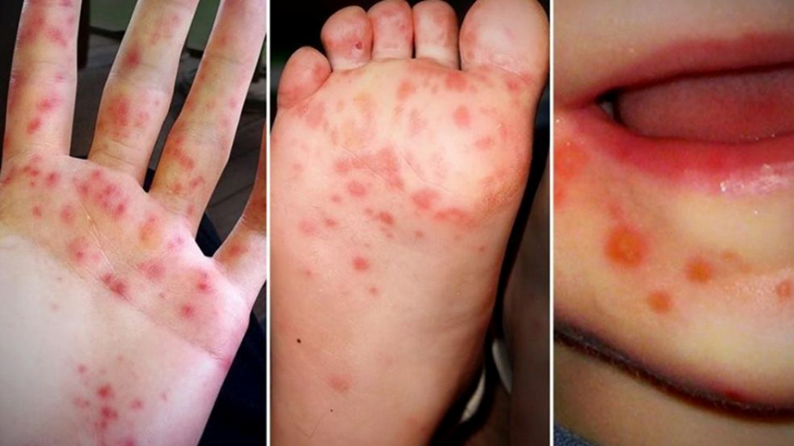- Vi rút xâm nhập vào cơ thể qua niêm mạc miệng hay ruột vào hệ thống hạch bạch huyết và từ đó sẽ phát triển rất nhanh và gây ra các tổn thương ở da và niêm mạc.

1. **Triệu chứng của bệnh Tay chân miệng**

- Trẻ mệt mỏi quấy khóc, biếng ăn, nôn ói nhiều,run chi đi loạng choạng, bé ngũ hay bị giật mình, có thể có sốt nhẹ hoặc sốt cao 38-39 độ C.

- Loét miệng: Là các bóng nước có đường kính 2 - 3 mm, thường khó thấy các bóng nước trên niêm mạc miệng vì nó vỡ rất nhanh tạo thành những vết loét, trẻ rất đau khi ăn, tăng tiết nước bọt.

- Bóng nước: Từ 2 - 10mm màu xám, hình bầu dục.

- Bóng nước vùng mông và gối thường xuất hiện trên nền hồng ban.

- Bóng nước lòng bàn tay, lòng bàn chân có thể lồi lên trên da, sờ có cảm giác cộm hay ẩn dưới da, thường ấn không đau.

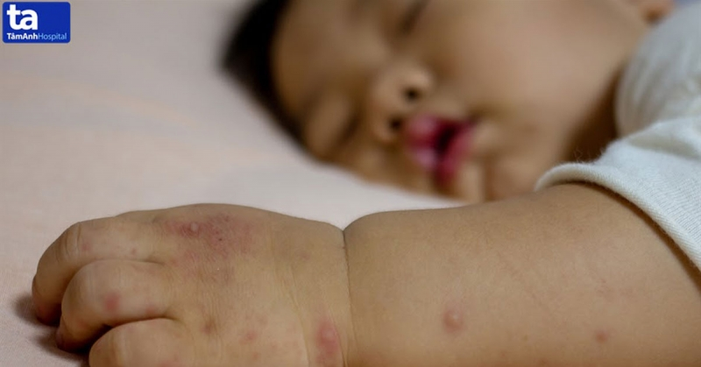- Bệnh có thể biểu hiện không điển hình như: Bóng nước rất ít xen kẽ với những hồng ban, một số trường hợp chỉ biểu hiện hồng ban và không có biểu hiện bóng nước hay chỉ có biểu hiện loét miệng đơn thuần.

**5. Biến chứng của bệnh Tay chân miệng.**

- Viêm màng não, viêm não màng não, liệt mềm cấp, viêm cơ tim, phù phổi cấp

- Các biến chứng có thể phối hợp với nhau như: viêm não màng não, phù phổi và viêm cơ tim trên cùng một bệnh nhân.

- Các biến chứng này thường gây tử vong cao và diễn biến rất nhanh có thể trong 24 giờ, cần chú ý phát hiện sớm biến chứng viêm não màng não và đưa trẻ đến bệnh viện trong vòng 6 giờ đầu sau khi xuất hiện các biểu hiện của biến chứng để được cấp cứu kịp thời.

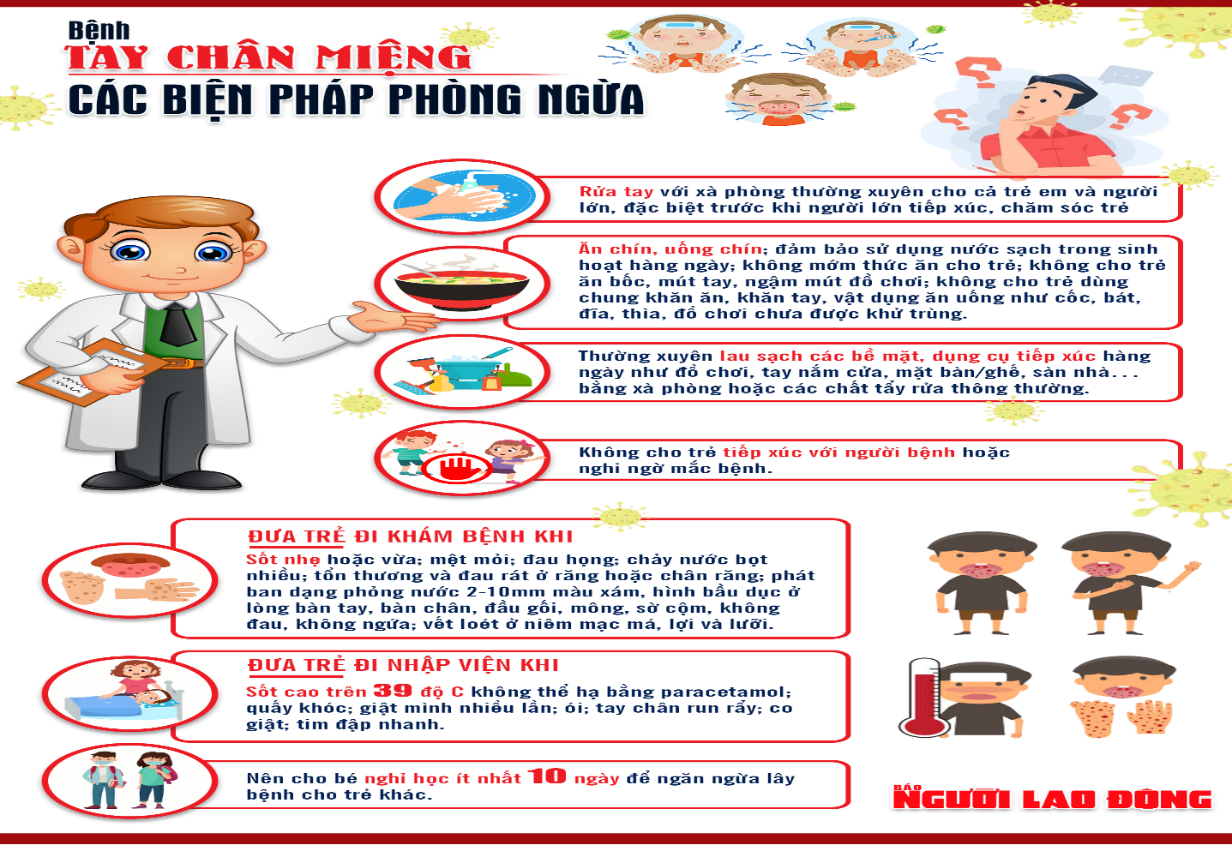**6. Biện pháp phòng, chống bệnh Tay chân miệng**

  Hiện nay chưa có vaccin phòng bệnh và chưa có thuốc điều trị đặc hiệu, mọi người cần thực hiện tốt các biện pháp phòng bệnh sau:

- Rửa tay thường xuyên bằng xà phòng và dung dịch sát khuẩn trước khi ăn hoặc sau khi đi vệ sinh.

- Khi trẻ mắc bệnh phải cho nghỉ học để cách ly tranh lây bệnh cho các trẻ khác.

        - Vệ sinh răng miệng và thân thể trẻ luôn sạch sẽ, không cậy vỡ nốt phỏng nước để tránh nhiễm trùng và lây lan bệnh cho người khác.

      - Cần tăng cường dinh dưỡng, nâng cao thể trạng cho trẻ, cho trẻ ăn thức ăn mềm lỏng dễ tiêu.

- Không cho trẻ mút tay, không cần kiêng cữ gió và ánh sáng, không chọc vỡ bọng nước, không đắp lá cây vì sẽ gây nhiễm trùng da.

- Vệ sinh môi trường, khử trùng lớp học và các đồ chơi của trẻ.

    - Khi trẻ bị mắc bệnh tay- chân- miệng cần cho trẻ nghỉ học không đến lớp để tránh lây truyền bệnh cho những trẻ khác.

    - Cần đưa trẻ đến ngay cơ sở y tế gần nhất khi có những dấu hiệu nghi ngờ để được khám và điều trị kịp thời.

Qua bài tuyên truyền về các dấu hiệu nhận biết và cách phòng bệnh Tay chân miệng của Trường Mầm non Phú Cường phần nào giúp cha mẹ trẻ hiểu và chủ động được trong cách phòng chống tốt nhất bệnh Tay chân miệng. Rất mong các cha mẹ trẻ áp dụng phù hợp nhằm giúp cho trẻ phát triển toàn diện về mặt thể chất và tinh thần.

|  |  |
| --- | --- |
| **DUYỆT CỦA HIỆU TRƯỞNG** | **NGƯỜI VIẾT** |
| **Võ Thị Kim Hường** | **Nguyễn Thị Mai Phương** |